Assicurati il tuo credito Reka-Lunch
Approfitta di pasti a prezzo ridotto grazie al tuo datore di lavoro
Paga la tua quota comodamente tramite fattura QR o eBill ed espandi il tuo budget per i pasti. Importante: il tuo diritto al credito Reka-Lunch scontato è limitato nel tempo – assicurati di ottenerlo in tempo. I crediti già versati restano validi senza limiti di tempo.

Oltre 3’500 punti di utilizzo: caffè, snack, pranzo e altro anco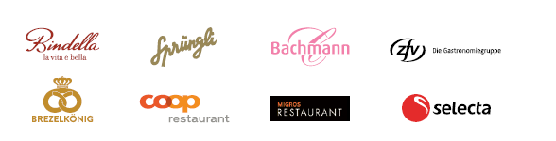

Ecco come funziona:
- Accedi alla fattura QR nel portale clienti su reka.ch oppure ricevila direttamente tramite eBill nel tuo e-banking.
- Effettua il pagamento.
- Porta con te la tua Reka-Card e vivi momenti di piacere.

Se non disponi della documentazione, il tuo reparto delle risorse umane sarà lieto di aiutarti.
Ti auguriamo tanto piacere con Reka-Lunch.

